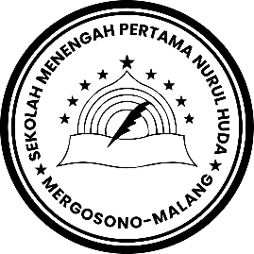YAYASAN KYAI MASDUQI

SK. MENKUMHAM NO : AHU-0009257.AH.01.04.TAHUN 2018

SEKOLAH MENENGAH PERTAMA

“**NURUL HUDA**”

Sekretariat : Jl. Kol. Sugiono 3B / 103 Mergosono Malang

**PENILAIAN AKHIR TAHUN**

Nama : Mapel : PPKn

Kelas : TA : 2022/2023

Materi : BAB I - VI Semester : Genap

1. Jelaskan apa saja yang kamu ketahui tentang BPUPKI?
2. Ada seorang penggemar sepak bola timnas Indonesia. Dia selalu menonton pertandingan timnas secara langsung. Ketika timnas Indonesia gagal memenangi pertandingan, dia akan sangat marah. Dia juga sering mengejek timnas sepak bola dari negara lain yang sedang bertanding. Menurutnya, sikapnya itu merupakan bentuk kecintaan kepada Negara Indonesia. Setujukah kamu dengan pendapat penggemar sepak bola tersebut? Jelaskan!
3. Peraturan hidup yang bersumber dari pergaulan hidup disebut norma? Berikan 2 contoh pelaksanaan norma tersebut di sekolahmu!
4. Jelaskan yang dimaksud dengan otonomi daerah?
5. Peristiwa perjuangan menuju kemerdekaan tidak boleh dilupakan oleh seluruh bangsa Indonesia. Salah satu peristiwa yang penting dalam menuju proklamasi kemerdekaan adalah peristiwa rengasdengklok. Uraikan secara singkat terjadinya peristiwa rengasdengklok?